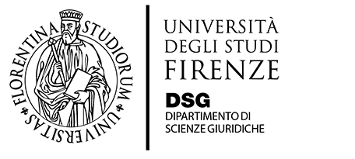
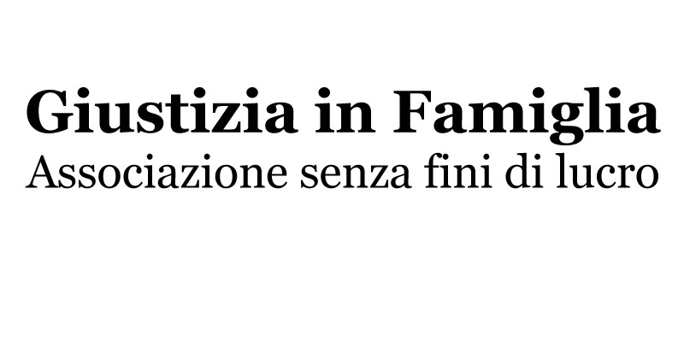


Università degli Studi di Firenze
Polo di Scienze Sociali
Aula Magna D6 018
7 ottobre 2015

14,00-18,00

SOCIAL MEDIA E PERSONA

Ore 13.45 iscrizioni  Preside e Coordina  Prof.ssa Anna Maria De Vita (già Professore ordinario Università di Firenze)  14.00 Introduzione  14.10 Maddalena Cinque: Successione e “morte digitale” (Professore associato Università di Padova)  14.40 Sara Landini: La "costruzione" dell'identità digitale. Limiti giuridici (Professore associato Università di Firenze)  15.10 Giovanna D'Alfonso: Il diritto all'oblio e Social. (Professore associato Università di Napoli 2)  15.40 Caterina Silvestri: Tutela dell'immagine del minore in Italia e in Francia e il conflitto genitoriale dopo la separazione  (Professore aggregato Università di Firenze) | 16.10 Maria Paola Monaco: L'accesso al profilo Facebook da parte del datore di lavoro . Poteri e responsabilità (Professore aggregato Università di Firenze)  16.40 Ilaria Giannecchini: Il tradimento digitale. Addebito e risarcimento (Avv. Foro di Firenze – docente SSPL- dottore di ricerca in diritto comparato)  17.10 Marisa Marraffino: Diffamazione a mezzo Social . Recenti problematiche (Avv. Foro Milano – collaboratrice de “ilsole24ore”)  17.40 Giulia Tesi Tutela della privacy e social media. Le linee guida del garante. (Dottore di ricerca in diritto civile- Università di Firenze)

LA PARTECIPAZIONE AL CONVEGNO E' GRATUITA
Ai sensi del Regolamento per la Formazione Professionale Continua approvato dal Consiglio dell’Ordine degli Avvocati di Firenze con delibera del 2.2.2011, la partecipazione all’incontro consente l’attribuzione di 3 crediti
Iscrizioni entro il 5 ottobre all’indirizzo: saralandini@yahoo.com

